112年度教育部技術型高級中等學校電機與電子群科教師

「IC設計產業前景分析研習—場次一」實施計畫

1. 計畫目標：

IC設計產業是臺灣少數具有國際競爭力的產業之一，也是臺灣政府單位主要的發展方向。臺灣的IC設計產業發展趨勢蓬勃，人力需求眾多，因而該產業雖然具有優厚的薪資待遇，卻也面臨嚴重缺工問題。

(一)透過研習使技術型高中教師了解IC設計產業的發展趨勢、使之具有指導技術型高中學生生涯發展的能力。

(二)透過研習以培育技術型高中教師對IC設計產業認識，增進教師對最新科技產業發展的了解，讓教師對IC設計產業不在陌生，並期望教師可以引導技職教育的學生有更多的機會可以進入IC設計產業就學及就業。

(三)促進IC設計產業業界主管、大學教師與技術型高中教師交流，讓最新的科技發展趨勢與技高端的技能學習能引起互動，讓技職教育更有機會能為IC設計等前瞻產業培育人才，為國家產業升級提供更豐富的人力資源。(本研習活動預計邀請聯發科IC佈局處處長及長庚大學教授蒞臨分享)

二、辦理單位：

(一)主辦單位：教育部育才平臺執行辦公室 國立臺灣科技大學。

(二)協辦單位：教育部技術型高級中等學校電機與電子群科中心、臺中市立臺中工業高級中等學校冷凍空調科。

三、**研習日期：112年10月13日(星期五) 上午08:30~16:30。**

**四、研習地點：臺中市立臺中工業高級中等學校 第二實習大樓1樓 第三會議室。**

五、研習內容：如附件。

六、參加人員：電機與電子群科專業教師，研習人數**以 70 名為限**。

七、研習方式：理論講解及綜合座談。

八、報名方式：網路線上報名，請於**9 月 4 日 起至10 月 2日 前報名**，額滿為止，逾期以棄權論。完成個人線上報名之教師，請自行至報名網站查閱錄取名單。

報名網址：全國教師在職進修資訊網(課程代碼：4012518 )

活動網址：https://vtedu.k12ea.gov.tw/nss/s/eegc/index（電機與電子群科中心網站：可至臺中高工首頁，點選左側行政單位選單進入。）

九、凡經各校選派參加研習之老師，敬請準時報到參加研習，全程參加研習人員，核發**8小時研習時數**證明。

十、附則：

(一)出席人員請惠予公(差)假，其往返差旅費由原服務單位按有關規定報支。

(二)為響應環保政策，請自備環保杯。

十一、報名注意事項：

(一)本次活動備有臺中高鐵接駁車，請欲搭乘接駁車之教師，準時報到，逾時不候。

* 1. 去程：高鐵臺中站上午8:00於二樓大廳4A號出口處集合。
  2. 回程：活動結束時前往乘車，送達地點：高鐵臺中站。

(二)如果您已是會員（曾線上報名過研習活動者），報名時請按照報名流程操作即可。若您尚未曾線上報名研習活動，請先加入會員後才可以進行線上報名。

(三)本研習因名額有限，除另有規定，原則上以報名順序為核，且承辦機關所屬教師優先錄取，額滿為止。敬請各位師長留意計畫公文或網路公告之報名開放日期。惟主辦單位保有篩選報名人員之權利。

(四)若為教師研習，請勿帶學生入場以維護其他教師權益。

(五)有關當日未事先知會而遲到學員，主辦單位有權將其名額轉讓給其他教師。

(六)本研習如有其他未盡事宜，得隨時修正並上網公告。線上報名時，如有任何問題，請電洽 04-22613158分機6601 助理陳雅棻小姐與陳鈞林先生。

112年度教育部技術型高級中等學校電機與電子群科教師

「IC設計產業前景分析研習—場次一」

112年10月13日(星期五)臺中高工第二實習大樓1樓第三會議室

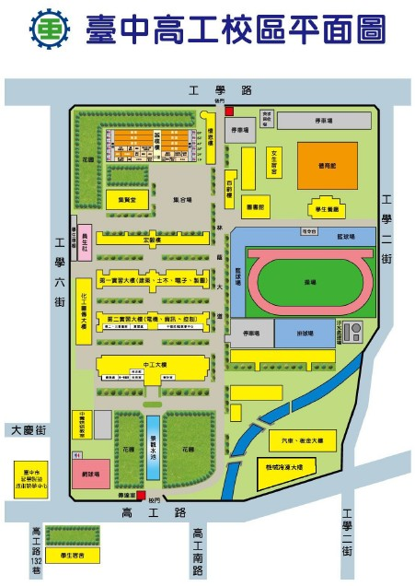

**第二實習大樓1樓**

**第三會議室**

**【附件】**

112年度教育部技術型高級中等學校電機與電子群科教師

「IC設計產業前景分析研習—場次一」課程表

|  |  |  |
| --- | --- | --- |
| **112 年 10 月 13 日 (星期五)** | | |
| **時 間** | **課 程 內 容** | **主持人/主講人** |
| ～08：00 | 高鐵接駁發車  (高鐵臺中站二樓大廳4A出口集合) | 服務團隊 |
| 08：20～08：30 | 報到與認識 | 服務團隊 |
| 08：30～08：50 | 致歡迎詞 | 臺中市立臺中高工  黃維賢校長 |
| 08：50～10：20 | IC設計產業學生來源及  IC設計教學 | 講師：  長庚大學電機系  魏一勤教授 |
| 10：20～10：30 | 休息 | 服務團隊 |
| 10：30～12：00 | IC設計產業學生升學及進修 | 講師：  長庚大學電機系  魏一勤教授 |
| 12：00～13：00 | 午　　餐 | 服務團隊 |
| 13：00～14：30 | IC設計產業趨勢分析及  產業就業前景 | 講師：  聯發科IC佈局處  游永傑處長 |
| 14：30～14：40 | 休息 | 服務團隊 |
| 14：40～16：10 | IC設計產業就業問題 | 講師：  聯發科IC佈局處  游永傑處長 |
| 16：10～16：30 | 技高教師、大學老師與  業界主管交流 | 技高教師  聯發科游永傑處長  勤益科大電子系  王三輔教授 |
| 16：30～ | 賦歸 |  |